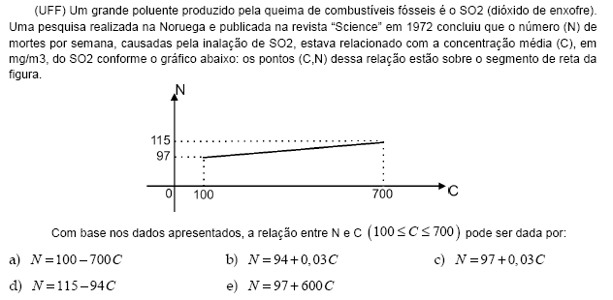
1)
1)

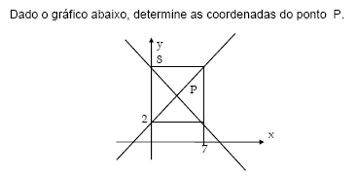
2)

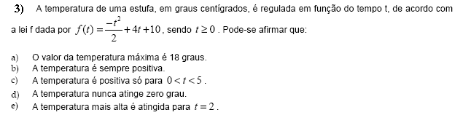

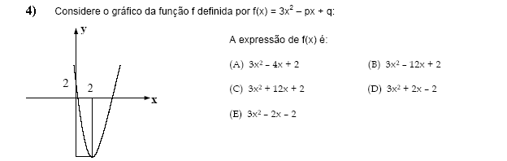

5) Encontre as coordenadas do vértice do gráfico da f(x) = x² – 7x + 12.

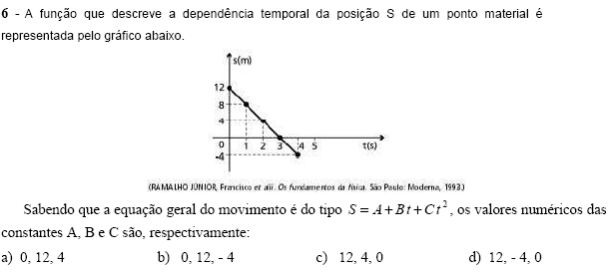

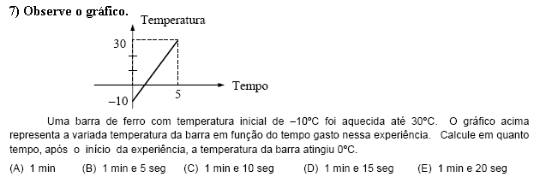

8) Considere a função f(x) = x² – 2x – 15.

a) Encontre as raízes.

b) Exiba as coordenadas onde o gráfico intercepta o eixo Y.

c) Encontre as coordenadas do vértice.

